新感觉电商平台

软件测试部
2016年1月20日星期三

更新历史
编写人 | 日期 | 版本号 | 变更内容
王子辉 | 1月20 | 1.0 | 创建文档前台注册登录个人中心

目 录

1. 引言 4
2. 测试参考 4
3. 测试设计简介 4
3.1 测试用例设计 4
3.2 测试环境与配置 4
3.3 测试方法 5
4. 测试情况 5
4.1 注册流程 5
4.2登录流程 6
4.2.1登录界面UI调优 6
4.3个人中心 7
4.3.1我的中心 7
4.3.2关注中心 7
4.3.2资产中心 7
4.3．3客户服务 8
4.3.4设置 8
4.4购物车 9
4.5搜索 9

引言
本测试报告新感觉电商平台测试报告；本报告目的在于总结测试阶段的测试以及测试结果分析，描述系统是否达到需求的目的；
本报告预期参考人员包括测试人员、测试部门经理、项目管理人员和其他质量控制人员。

测试参考
主要参考个大购物网站如“京东商城”、“唯品会”、“淘宝”等个大电商网站。

测试设计简介
敏捷测试根据根据需求的更改，开发的进行快速的进行测试。

测试用例设计
测试用例的设计采用等价类划分、边界值、场景法；

测试环境与配置
测试服务器配置：
- 服务器地址： 139.196.9.149
- 操作系统：
- CPU:
- 内存：
- 数据库：MySQL
- Web服务器：

测试客户机配置：
- 操作系统：Windows 7
- CPU: Intel(R) Core(TM) Duo CPU T5750 @ 1.67GHz
- 内存：4GB
- 浏览器版本：360浏览器/IE 11/QQ浏览器/FireFox
- 屏幕分辨率：1366*768

测试方法
本次测试采用黑盒测试方法。

测试情况

注册流程
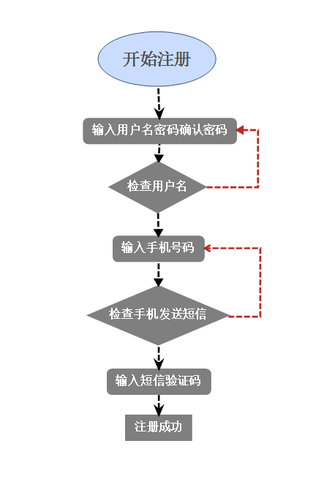

4.2登录流程
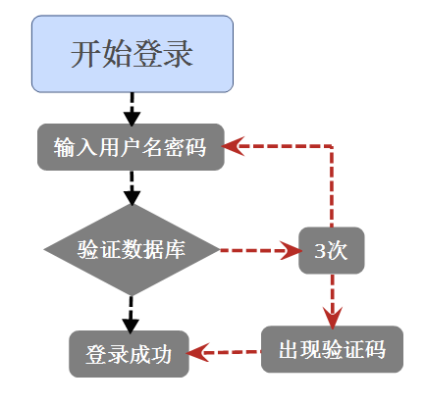

4.2.1登录界面UI调优
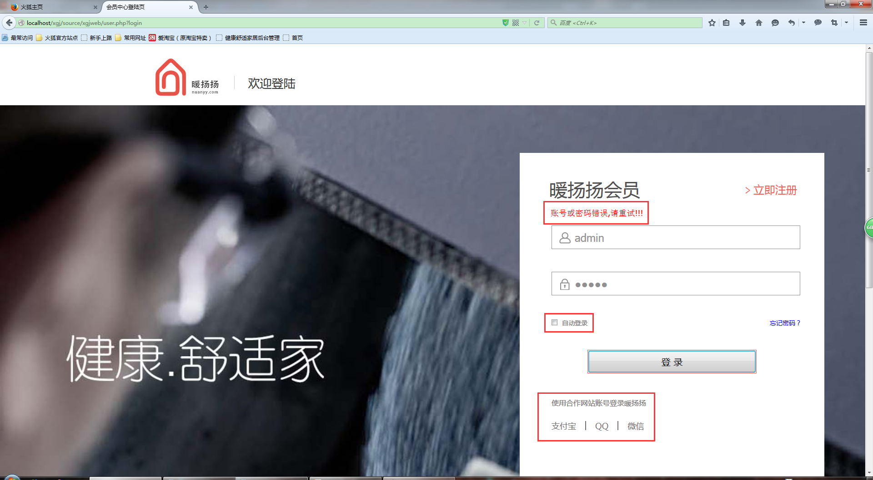
- 错误提示字体大小能否跟注册统一
- 自动登录是否可用
- 使用第三方登录能否用第三方登录快捷图标
如：

4.3个人中心

4.3.1我的中心
我的中心个子模块之间部分功能未实现前后不能结合暂推后测试；

4.3.2关注中心
1.关注商品
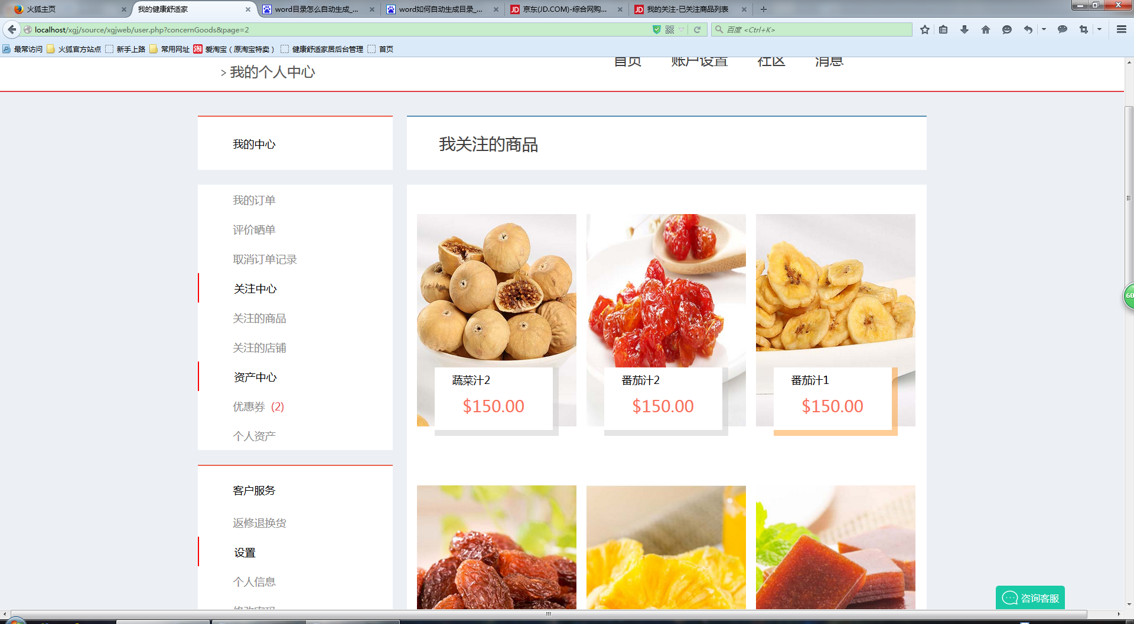
- 关注商品是否应加入购买功能
- 关注商品模块如何取消关注商品
- 分页是否应优化更美观
2.关注店铺
功能暂未实现；

4.3.2资产中心
1.优惠卷
优惠卷逻辑未清晰暂推后测试；
2.个人资产
功能暂未实现；

4.3．3客户服务
1.返修退换货
功能暂未实现；

4.3.4设置
1.个人信息
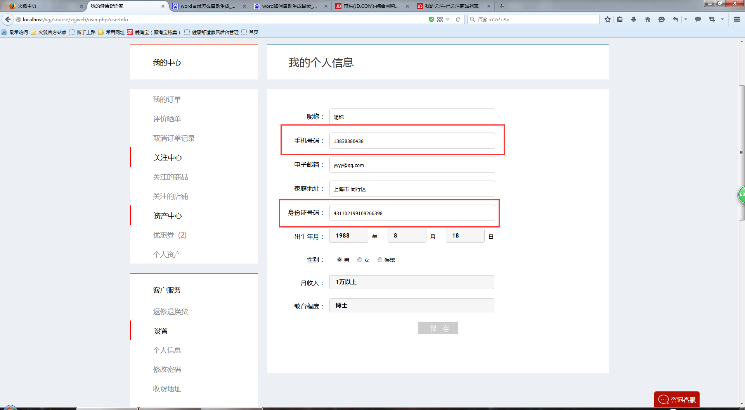
- 昵称：定位不明
- 手机号码，身份证建议加入账户安全模块
- 个人中心首页头像更换建议放入个人信息模块
- 电子邮箱建议加入验证系统减少垃圾信箱的录入
2.修改密码
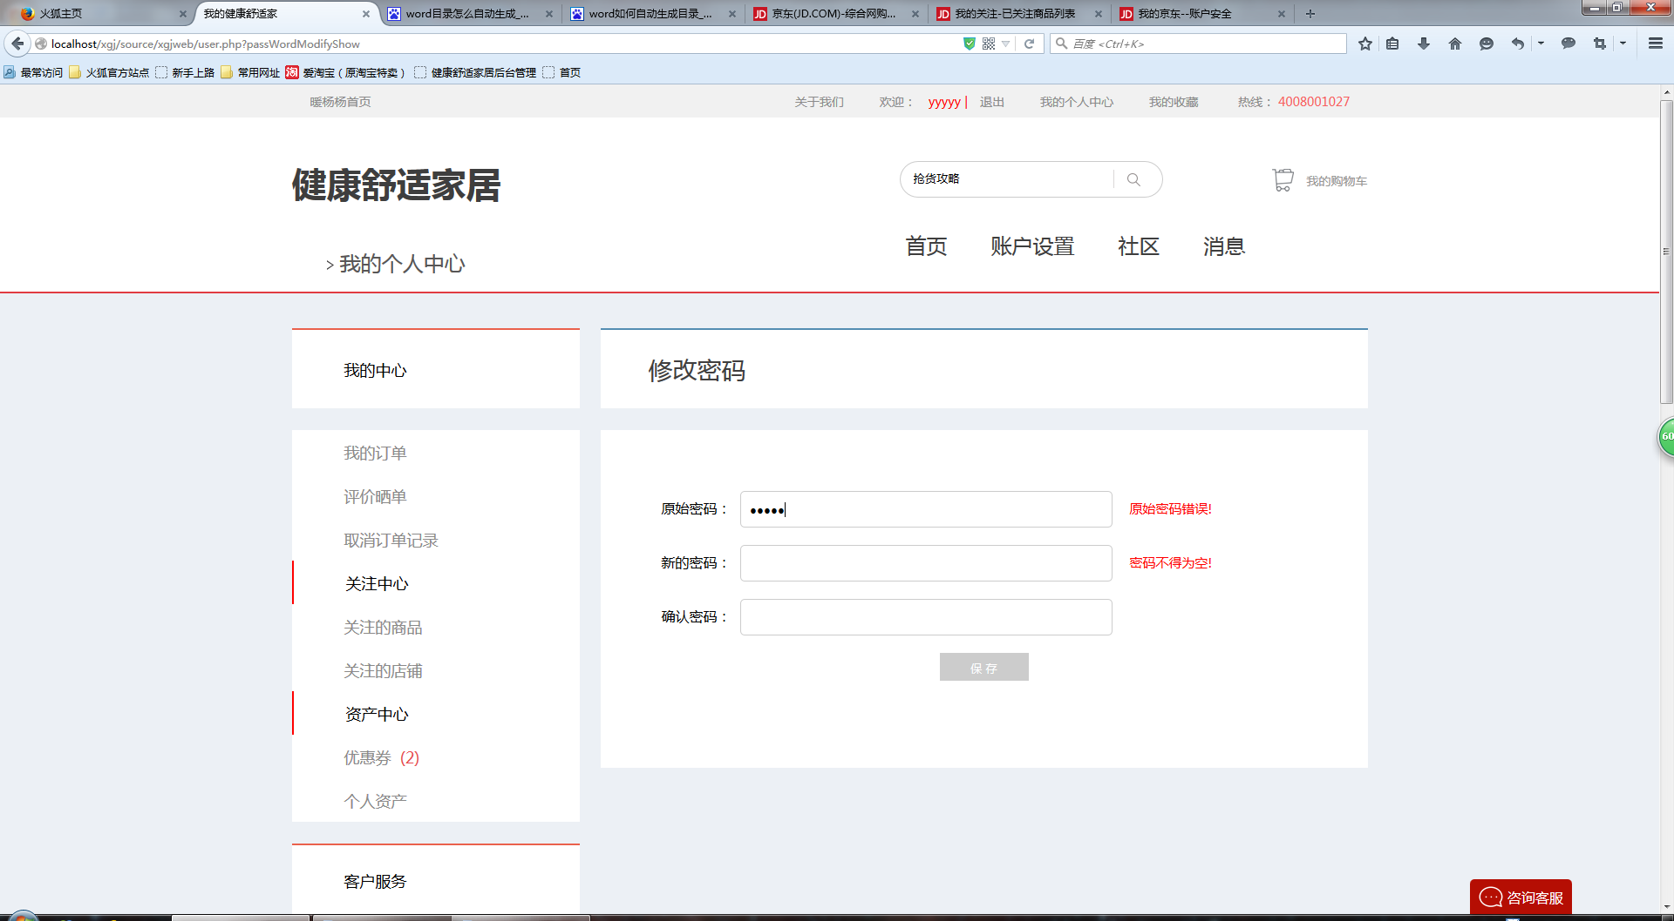
- 建议修改密码加入短信验证提高账户安全级别

3.收货地址
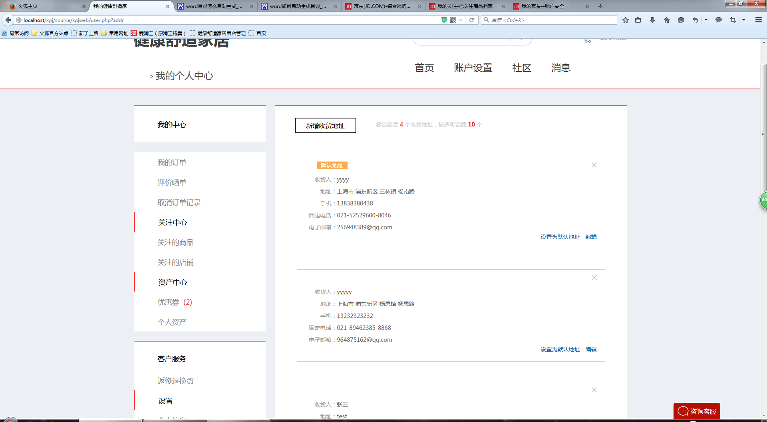
- 收货地址没有分页
- 建议创建第一个收货地址为默认收货地址

4.4购物车
- 购物车购物车快捷链接失效
- 删除购物车商品时未有删除提示
- 页面之间购物车快捷图标无效

4.5搜索
- 每个模块搜索，未定搜索页面
- 搜索到商品后未定位搜索分类
- 搜索页面购物车快捷链接无效

